Supplementary file 1 – Descriptive Statistics for the MeCue subscale by MEPP version (either Green- V1.0 or Blue-V2.0) for all Participants

 |  | Patients |  |  |  |  |  | Clinicians
 |  | Green - 1.0 (n=39) |  |  | Blue -2.0 (n =41) |  |  | Green - 1.0 (n=19) |  |  | Blue -2.0 (n =19)
Module | Score | Mean | SD | Range | Mean | SD | Range | Mean | SD | Range | Mean | SD | Range
I | Usefulness | 4.89 | 1.53 | [1, 7] | 5.70 | 1.22 | [2, 7] | 4,89 | 1,38 | [1, 7] | 6,16 | 0,68 | [5, 7]
I | Usability | 4.75 | 1.61 | [1, 7] | 6.62 | 0.56 | [5, 7] | 4,18 | 1,75 | [1, 7] | 5,82 | 1,09 | [3, 7]
II | Visual Aesthetic | 4.38 | 1.45 | [1,7] | 5.68 | 0.94 | [3, 7] | 4,05 | 1,30 | [1, 6] | 5,72 | 0,93 | [4, 7]
II | Status | 3.51 | 1.24 | [1, 6] | 4.04 | 1.40 | [1, 7] | 3,79 | 1,25 | [2, 6] | 5,16 | 0,73 | [4, 7]
II | Commitment | 2.62 | 1.33 | [1, 5] | 3.48 | 1.59 | [1, 7] | 2,68 | 1,23 | [1, 6] | 3,12 | 1,02 | [1, 5]
III | Positive emotions | 3.43 | 1.40 | [1, 7] | 4.21 | 1.09 | [2, 6] | 3,37 | 1,10 | [1, 6] | 4,19 | 0,75 | [3, 6]
III | Negative emotions | 3.05 | 1.31 | [1, 6] | 2.13 | 0.91 | [1, 5] | 2,61 | 1,24 | [1, 5] | 1,65 | 0,76 | [1, 4]
IV | Intention to use | 3.58 | 1.47 | [1, 7] | 4.33 | 1.37 | [1, 7] | 3,47 | 1,24 | [1, 6] | 4,39 | 0,79 | [3, 6]
IV | Product Loyalty | 3.10 | 1.64 | [1, 6] | 5.05 | 1.32 | [1, 7] | 2,89 | 1,30 | [1, 6] | 5,38 | 0,85 | [4, 7]
V | Overall | 1.07 | 2.82 | [-5, 5] | 3.45 | 1.61 | [-3, 5] | 0,84 | 2,65 | [-5, 4] | 3,76 | 0,79 | [2, 5]
Legend: Module I & II: Product Perception; Module III: Emotions; Module IV: Consequences of use; Module V: Overall evaluation

Supplementary file 2 – Patient structure of interviews and French translation of the two questionnaires
PATIENT – SÉQUENCE ENTREVUE ET QUESTIONNAIRES
ÉCHELLE EXPÉRIENCE UTILISATEUR MeCUE – VERSION FRANÇAISE
CODE PATIENT : _________________ OUTIL WEB : ______________ DATE : ___________
Consignes du questionnaire :
Ce questionnaire sert à évaluer votre expérience de l’outil web MEPP 1.0/2.0.
Il est composé d’un certain nombre d’affirmations à utiliser pour évaluer votre expérience. Merci d’exprimer votre degré d’accord avec chaque affirmation en cochant la case correspondante. Soyez spontané(e), votre réponse doit refléter votre première impression.
Merci d’évaluer chaque affirmation même si vous estimez qu’elle ne correspond pas complètement à votre expérience. Il n’y a pas de bonne ou de mauvaise réponse. Seule votre opinion compte!
Module 1. Perception du produit
 | Pas du tout d’accord | Pas d’accord | Plutôt pas d’accord | Ni d’accord ni pas d’accord | Plutôt d’accord | D’accord | Tout à fait d’accord | Non applicable
L’outil web est facile à utiliser. | ☐ | ☐ | ☐ | ☐ | ☐ | ☐ | ☐ | ☐
L’outil web est conçu de manière créative. | ☐ | ☐ | ☐ | ☐ | ☐ | ☐ | ☐ | ☐
Les fonctionnalités de l’outil web sont parfaitement adaptées à mes objectifs. | ☐ | ☐ | ☐ | ☐ | ☐ | ☐ | ☐ | ☐
L’outil web me donne une meilleure image auprès des autres. | ☐ | ☐ | ☐ | ☐ | ☐ | ☐ | ☐ | ☐
Je ne peux pas vivre sans cet outil web. | ☐ | ☐ | ☐ | ☐ | ☐ | ☐ | ☐ | ☐
Le design a l’air attrayant. | ☐ | ☐ | ☐ | ☐ | ☐ | ☐ | ☐ | ☐
On perçoit rapidement comment utiliser l’outil web. | ☐ | ☐ | ☐ | ☐ | ☐ | ☐ | ☐ | ☐
À travers cet outil web, on me perçoit différemment. | ☐ | ☐ | ☐ | ☐ | ☐ | ☐ | ☐ | ☐
 | Pas du tout d’accord | Pas d’accord | Plutôt pas d’accord | Ni d’accord ni pas d’accord | Plutôt d’accord | D’accord | Tout à fait d’accord | Non applicable
Je considère cet outil web comme extrêmement utile. | ☐ | ☐ | ☐ | ☐ | ☐ | ☐ | ☐ | ☐
L’outil web est comme un ami pour moi. | ☐ | ☐ | ☐ | ☐ | ☐ | ☐ | ☐ | ☐
L’outil web est élégant. | ☐ | ☐ | ☐ | ☐ | ☐ | ☐ | ☐ | ☐
Si je perdais cet outil web, j’en serais dévasté. | ☐ | ☐ | ☐ | ☐ | ☐ | ☐ | ☐ | ☐
L’utilisation de l’outil web est facile à comprendre. | ☐ | ☐ | ☐ | ☐ | ☐ | ☐ | ☐ | ☐
Mes amis peuvent bien être envieux de cet outil web. | ☐ | ☐ | ☐ | ☐ | ☐ | ☐ | ☐ | ☐
À l’aide de cet outil web, je peux atteindre mes objectifs. | ☐ | ☐ | ☐ | ☐ | ☐ | ☐ | ☐ | ☐

Module 2. Émotions
 | Pas du tout d’accord | Pas d’accord | Plutôt pas d’accord | Ni d’accord ni pas d’accord | Plutôt d’accord | D’accord | Tout à fait d’accord | Non applicable
Cet outil web m’enthousiasme. | ☐ | ☐ | ☐ | ☐ | ☐ | ☐ | ☐ | ☐
Cet outil web me fatigue. | ☐ | ☐ | ☐ | ☐ | ☐ | ☐ | ☐ | ☐
Cet outil web m’énerve. | ☐ | ☐ | ☐ | ☐ | ☐ | ☐ | ☐ | ☐
Cet outil web me détend. | ☐ | ☐ | ☐ | ☐ | ☐ | ☐ | ☐ | ☐
Cet outil web m’épuise. | ☐ | ☐ | ☐ | ☐ | ☐ | ☐ | ☐ | ☐
Cet outil web me rend heureux/se. | ☐ | ☐ | ☐ | ☐ | ☐ | ☐ | ☐ | ☐
Cet outil web me frustre. | ☐ | ☐ | ☐ | ☐ | ☐ | ☐ | ☐ | ☐
Cet outil web me rend euphorique. | ☐ | ☐ | ☐ | ☐ | ☐ | ☐ | ☐ | ☐
 | Pas du tout d’accord | Pas d’accord | Plutôt pas d’accord | Ni d’accord ni pas d’accord | Plutôt d’accord | D’accord | Tout à fait d’accord | Non applicable
Cet outil web me fait sentir passif/passive. | ☐ | ☐ | ☐ | ☐ | ☐ | ☐ | ☐ | ☐
Cet outil web me calme. | ☐ | ☐ | ☐ | ☐ | ☐ | ☐ | ☐ | ☐
Quand j’utilise cet outil web, je me sens joyeux/se. | ☐ | ☐ | ☐ | ☐ | ☐ | ☐ | ☐ | ☐
Cet outil web me fait sentir en colère. | ☐ | ☐ | ☐ | ☐ | ☐ | ☐ | ☐ | ☐

Module 3. Conséquences sur l’usage
 | Pas du tout d’accord | Pas d’accord | Plutôt pas d’accord | Ni d’accord ni pas d’accord | Plutôt d’accord | D’accord | Tout à fait d’accord | Non applicable
Si je le pouvais, j’utiliserais l’outil web chaque jour. | ☐ | ☐ | ☐ | ☐ | ☐ | ☐ | ☐ | ☐
Je n’échangerais l’outil web contre aucun autre. | ☐ | ☐ | ☐ | ☐ | ☐ | ☐ | ☐ | ☐
Je suis impatient d’utiliser l’outil web à nouveau. | ☐ | ☐ | ☐ | ☐ | ☐ | ☐ | ☐ | ☐
Par rapport à cet outil web, les autres outils web ont l’air moins perfectionnés. | ☐ | ☐ | ☐ | ☐ | ☐ | ☐ | ☐ | ☐
Je n’hésiterais pas à choisir cet outil web (à nouveau). | ☐ | ☐ | ☐ | ☐ | ☐ | ☐ | ☐ | ☐
Quand j’utilise l’outil web, il m’arrive de perdre la notion du temps. | ☐ | ☐ | ☐ | ☐ | ☐ | ☐ | ☐ | ☐

Module 4. Évaluation globale
 | - 5  Mauvais | - 4 | - 3 | - 2 | - 1 | 0 | 1 | 2 | 3 | 4 | 5  Bon
Pour conclure, comment évalueriez-vous ce produit dans son ensemble ? | ☐ | ☐ | ☐ | ☐ | ☐ | ☐ | ☐ | ☐ | ☐ | ☐ | ☐

QUESTIONNAIRE VEQ (APPROPRIATION CORPORELLE VIRTUELLE)
Consignes du questionnaire :
Veuillez lire chacun des énoncés et cochez votre réponse pour indiquer votre accord ou votre désaccord pour chacun des énoncés. Il n’y a pas de bonnes ou de mauvaises réponses. Répondez de façon spontanée et intuitive.

Module 1. Appropriation du visage virtuel
 | Pas du tout d’accord | Pas d’accord | Plutôt pas d’accord | Ni d’accord ni pas d’accord | Plutôt d’accord | D’accord | Tout à fait d’accord | Non applicable
C’était comme si le visage virtuel était mon corps. | ☐ | ☐ | ☐ | ☐ | ☐ | ☐ | ☐ | ☐
C’était comme si les parties de mon visage virtuel étaient les parties de mon visage. | ☐ | ☐ | ☐ | ☐ | ☐ | ☐ | ☐ | ☐
C’était comme si le visage virtuel était un visage humain. | ☐ | ☐ | ☐ | ☐ | ☐ | ☐ | ☐ | ☐
C’était comme si le visage virtuel m’appartenait. | ☐ | ☐ | ☐ | ☐ | ☐ | ☐ | ☐ | ☐

Module 2. Contrôle des mouvements propres
 | Pas du tout d’accord | Pas d’accord | Plutôt pas d’accord | Ni d’accord ni pas d’accord | Plutôt d’accord | D’accord | Tout à fait d’accord | Non applicable
C’était comme si les mouvements du visage virtuel étaient mes mouvements. | ☐ | ☐ | ☐ | ☐ | ☐ | ☐ | ☐ | ☐
J’avais l’impression de contrôler les mouvements du visage virtuel. | ☐ | ☐ | ☐ | ☐ | ☐ | ☐ | ☐ | ☐
J’avais l’impression de causer les mouvements du visage virtuel. | ☐ | ☐ | ☐ | ☐ | ☐ | ☐ | ☐ | ☐
Les mouvements du visage virtuel étaient synchronisés avec mes propres mouvements. | ☐ | ☐ | ☐ | ☐ | ☐ | ☐ | ☐ | ☐
Module 3. Changements perçus
 | Pas du tout d’accord | Pas d’accord | Plutôt pas d’accord | Ni d’accord ni pas d’accord | Plutôt d’accord | D’accord | Tout à fait d’accord | Non applicable
J’avais l’impression que la forme ou l’apparence de mon propre visage avait changé. | ☐ | ☐ | ☐ | ☐ | ☐ | ☐ | ☐ | ☐
J’avais l’impression que la masse de mon propre visage avait changé. | ☐ | ☐ | ☐ | ☐ | ☐ | ☐ | ☐ | ☐
J’avais l’impression que la hauteur de mon propre visage avait changé. | ☐ | ☐ | ☐ | ☐ | ☐ | ☐ | ☐ | ☐
J’avais l’impression que la largeur de mon propre visage avait changé. | ☐ | ☐ | ☐ | ☐ | ☐ | ☐ | ☐ | ☐

QUESTIONS OUVERTES D’ENTREVUE:

Avez-vous des suggestions d’amélioration pour l’outil web actuel?

Dans vos mots, qu’est ce qui a contribué à ce que vous réalisiez le programme d’interventions proposé ou non?

(À la fin des 2 essais) Dans vos mots, quel outil préférez-vous et pourquoi?

MERCI!
Supplementary file 3 – Clinician structure of interviews and French translation of the two questionnaires
CLINICIEN – STRUCTURE D’ENTREVUE
ÉCHELLE EXPÉRIENCE UTILISATEUR MeCUE – VERSION FRANÇAISE
CODE CLINICIEN: _______________________________ OUTIL WEB : ____________________ DATE : _______________
Consignes du questionnaire :
Ce questionnaire sert à évaluer votre expérience de l’outil web MEPP 1.0/2.0.
Il est composé d’un certain nombre d’affirmations à utiliser pour évaluer votre expérience. Merci d’exprimer votre degré d’accord avec chaque affirmation en cochant la case correspondante. Soyez spontané(e), votre réponse doit refléter votre première impression.
Merci d’évaluer chaque affirmation même si vous estimez qu’elle ne correspond pas complètement à votre expérience. Il n’y a pas de bonne ou de mauvaise réponse. Seule votre opinion compte!
Module 1. Perception du produit
 | Pas du tout d’accord | Pas d’accord | Plutôt pas d’accord | Ni d’accord ni pas d’accord | Plutôt d’accord | D’accord | Tout à fait d’accord | Non applicable
L’outil web est facile à utiliser. | ☐ | ☐ | ☐ | ☐ | ☐ | ☐ | ☐ | ☐
L’outil web est conçu de manière créative. | ☐ | ☐ | ☐ | ☐ | ☐ | ☐ | ☐ | ☐
Les fonctionnalités de l’outil web sont parfaitement adaptées à mes objectifs. | ☐ | ☐ | ☐ | ☐ | ☐ | ☐ | ☐ | ☐
L’outil web me donne une meilleure image auprès des autres. | ☐ | ☐ | ☐ | ☐ | ☐ | ☐ | ☐ | ☐
Je ne peux pas vivre sans cet outil web. | ☐ | ☐ | ☐ | ☐ | ☐ | ☐ | ☐ | ☐
Le design a l’air attrayant. | ☐ | ☐ | ☐ | ☐ | ☐ | ☐ | ☐ | ☐
On perçoit rapidement comment utiliser l’outil web. | ☐ | ☐ | ☐ | ☐ | ☐ | ☐ | ☐ | ☐
À travers cet outil web, on me perçoit différemment. | ☐ | ☐ | ☐ | ☐ | ☐ | ☐ | ☐ | ☐
Je considère cet outil web comme extrêmement utile. | ☐ | ☐ | ☐ | ☐ | ☐ | ☐ | ☐ | ☐
L’outil web est comme un ami pour moi. | ☐ | ☐ | ☐ | ☐ | ☐ | ☐ | ☐ | ☐
 | Pas du tout d’accord | Pas d’accord | Plutôt pas d’accord | Ni d’accord ni pas d’accord | Plutôt d’accord | D’accord | Tout à fait d’accord | Non applicable
L’outil web est élégant. | ☐ | ☐ | ☐ | ☐ | ☐ | ☐ | ☐ | ☐
Si je perdais cet outil web, j’en serais dévasté. | ☐ | ☐ | ☐ | ☐ | ☐ | ☐ | ☐ | ☐
L’utilisation de l’outil web est facile à comprendre. | ☐ | ☐ | ☐ | ☐ | ☐ | ☐ | ☐ | ☐
Mes amis peuvent bien être envieux de cet outil web. | ☐ | ☐ | ☐ | ☐ | ☐ | ☐ | ☐ | ☐
À l’aide de cet outil web, je peux atteindre mes objectifs. | ☐ | ☐ | ☐ | ☐ | ☐ | ☐ | ☐ | ☐

Module 2. Émotions
 | Pas du tout d’accord | Pas d’accord | Plutôt pas d’accord | Ni d’accord ni pas d’accord | Plutôt d’accord | D’accord | Tout à fait d’accord | Non applicable
Cet outil web m’enthousiasme. | ☐ | ☐ | ☐ | ☐ | ☐ | ☐ | ☐ | ☐
Cet outil web me fatigue. | ☐ | ☐ | ☐ | ☐ | ☐ | ☐ | ☐ | ☐
Cet outil web m’énerve. | ☐ | ☐ | ☐ | ☐ | ☐ | ☐ | ☐ | ☐
Cet outil web me détend. | ☐ | ☐ | ☐ | ☐ | ☐ | ☐ | ☐ | ☐
Cet outil web m’épuise. | ☐ | ☐ | ☐ | ☐ | ☐ | ☐ | ☐ | ☐
Cet outil web me rend heureux/se. | ☐ | ☐ | ☐ | ☐ | ☐ | ☐ | ☐ | ☐
Cet outil web me frustre. | ☐ | ☐ | ☐ | ☐ | ☐ | ☐ | ☐ | ☐
Cet outil web me rend euphorique. | ☐ | ☐ | ☐ | ☐ | ☐ | ☐ | ☐ | ☐
Cet outil web me fait sentir passif/passive. | ☐ | ☐ | ☐ | ☐ | ☐ | ☐ | ☐ | ☐
Cet outil web me calme. | ☐ | ☐ | ☐ | ☐ | ☐ | ☐ | ☐ | ☐
Quand j’utilise cet outil web, je me sens joyeux. | ☐ | ☐ | ☐ | ☐ | ☐ | ☐ | ☐ | ☐
Cet outil web me fait sentir en colère. | ☐ | ☐ | ☐ | ☐ | ☐ | ☐ | ☐ | ☐

Module 3. Conséquences sur l’usage
 | Pas du tout d’accord | Pas d’accord | Plutôt pas d’accord | Ni d’accord ni pas d’accord | Plutôt d’accord | D’accord | Tout à fait d’accord | Non applicable
Si je le pouvais, j’utiliserais l’outil web chaque jour. | ☐ | ☐ | ☐ | ☐ | ☐ | ☐ | ☐ | ☐
Je n’échangerais l’outil web contre aucun autre. | ☐ | ☐ | ☐ | ☐ | ☐ | ☐ | ☐ | ☐
Je suis impatient d’utiliser l’outil web à nouveau. | ☐ | ☐ | ☐ | ☐ | ☐ | ☐ | ☐ | ☐
Par rapport à cet outil web, les autres outils web ont l’air moins perfectionnés. | ☐ | ☐ | ☐ | ☐ | ☐ | ☐ | ☐ | ☐
Je n’hésiterais pas à choisir cet outil web (à nouveau). | ☐ | ☐ | ☐ | ☐ | ☐ | ☐ | ☐ | ☐
Quand j’utilise l’outil web, il m’arrive de perdre la notion du temps. | ☐ | ☐ | ☐ | ☐ | ☐ | ☐ | ☐ | ☐

Module 4. Évaluation globale
 | - 5  Mauvais | - 4 | - 3 | - 2 | - 1 | 0 | 1 | 2 | 3 | 4 | 5  Bon
Pour conclure, comment évalueriez-vous ce produit dans son ensemble ? | ☐ | ☐ | ☐ | ☐ | ☐ | ☐ | ☐ | ☐ | ☐ | ☐ | ☐

AUTO-QUESTIONNAIRE SUR LES FACTEURS INFLUENÇANT LA PRATIQUE CLINIQUE
Consignes du questionnaire :
Veuillez lire chacun des énoncés et cochez votre réponse pour indiquer votre accord ou votre désaccord pour chacun des énoncés. Il n’y a pas de bonnes ou de mauvaises réponses. Répondez de façon spontanée et intuitive.
Module 1. Processus internes d’auto-évaluation
« L’UTILISATION DE L’OUTIL WEB…
 | Pas du tout d’accord | Pas d’accord | Plutôt pas d’accord | Ni d’accord ni pas d’accord | Plutôt d’accord | D’accord | Tout à fait d’accord | Non applicable
…a été motivée par mon désir/impression d’aider les patients » | ☐ | ☐ | ☐ | ☐ | ☐ | ☐ | ☐ | ☐
… a été motivée par mon désir de réduire mon insécurité » | ☐ | ☐ | ☐ | ☐ | ☐ | ☐ | ☐ | ☐
… a été motivée par mon désir de me conformer à des règlements » | ☐ | ☐ | ☐ | ☐ | ☐ | ☐ | ☐ | ☐
… a été motivée par mon désir d’améliorer mon estime professionnelle » | ☐ | ☐ | ☐ | ☐ | ☐ | ☐ | ☐ | ☐
… a été recommandée par des collègues/pairs » | ☐ | ☐ | ☐ | ☐ | ☐ | ☐ | ☐ | ☐
… m’a permis d’intervenir avec plus d’objectivité » | ☐ | ☐ | ☐ | ☐ | ☐ | ☐ | ☐ | ☐
… m’a permis de suivre objectivement le progrès de mon patient » | ☐ | ☐ | ☐ | ☐ | ☐ | ☐ | ☐ | ☐
… m’a permis de gagner de l’expérience » | ☐ | ☐ | ☐ | ☐ | ☐ | ☐ | ☐ | ☐
… a été restreinte par le manque de temps » | ☐ | ☐ | ☐ | ☐ | ☐ | ☐ | ☐ | ☐
… a été restreinte par mon manque de connaissances dans le domaine » | ☐ | ☐ | ☐ | ☐ | ☐ | ☐ | ☐ | ☐
… a été restreinte par ma trop forte charge de travail » | ☐ | ☐ | ☐ | ☐ | ☐ | ☐ | ☐ | ☐
… a été restreinte par les risques associés à son utilisation » | ☐ | ☐ | ☐ | ☐ | ☐ | ☐ | ☐ | ☐
… a été restreinte par des difficultés de communication » | ☐ | ☐ | ☐ | ☐ | ☐ | ☐ | ☐ | ☐
… a été restreinte par mon état de fatigue » | ☐ | ☐ | ☐ | ☐ | ☐ | ☐ | ☐ | ☐
… a été restreinte par les coûts associés » | ☐ | ☐ | ☐ | ☐ | ☐ | ☐ | ☐ | ☐
Module 2. Processus externes d’auto-évaluation
« L’UTILISATION DE L’OUTIL WEB…
 | Pas du tout d’accord | Pas d’accord | Plutôt pas d’accord | Ni d’accord ni pas d’accord | Plutôt d’accord | D’accord | Tout à fait d’accord | Non applicable
… a été influencée par le fait que je travaille seul/en équipe avec cette clientèle » | ☐ | ☐ | ☐ | ☐ | ☐ | ☐ | ☐ | ☐
… a été influencée par des lectures sur le sujet » | ☐ | ☐ | ☐ | ☐ | ☐ | ☐ | ☐ | ☐
… a été influencée par les changements de pratique sur le sujet » | ☐ | ☐ | ☐ | ☐ | ☐ | ☐ | ☐ | ☐
… a été influencée par des ressources attribuées pour mon développement professionnel » | ☐ | ☐ | ☐ | ☐ | ☐ | ☐ | ☐ | ☐
… a été influencée par de la formation continue » | ☐ | ☐ | ☐ | ☐ | ☐ | ☐ | ☐ | ☐
… a été influencée par l’avis de mes pairs » | ☐ | ☐ | ☐ | ☐ | ☐ | ☐ | ☐ | ☐
… a été influencée par ma formation universitaire initiale » | ☐ | ☐ | ☐ | ☐ | ☐ | ☐ | ☐ | ☐
… a été influencée par les informations rapportées par mon patient au sujet de cet outil » | ☐ | ☐ | ☐ | ☐ | ☐ | ☐ | ☐ | ☐

QUESTIONS OUVERTES D’ENTREVUE:
Avez-vous des suggestions d’amélioration pour l’outil web actuel?

Dans vos mots, qu’est ce qui a contribué à ce que vous utilisiez l’outil proposé ou non?

(À la fin des 2 essais) Dans vos mots, quel outil préférez-vous et pourquoi?

MERCI!
Supplementary file 4 – Original English version of the Modular Evaluation of Components of User Experience Questionnaire (MeCUE)
Evaluation of interactive products
meCUE 2.0 questionnaire
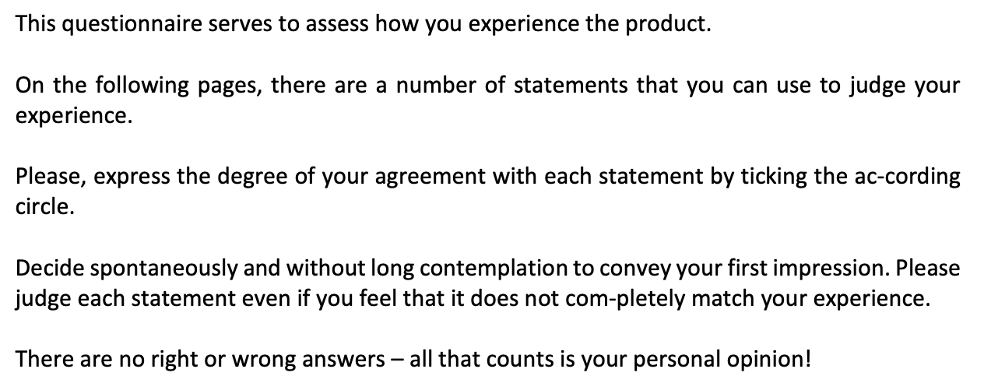
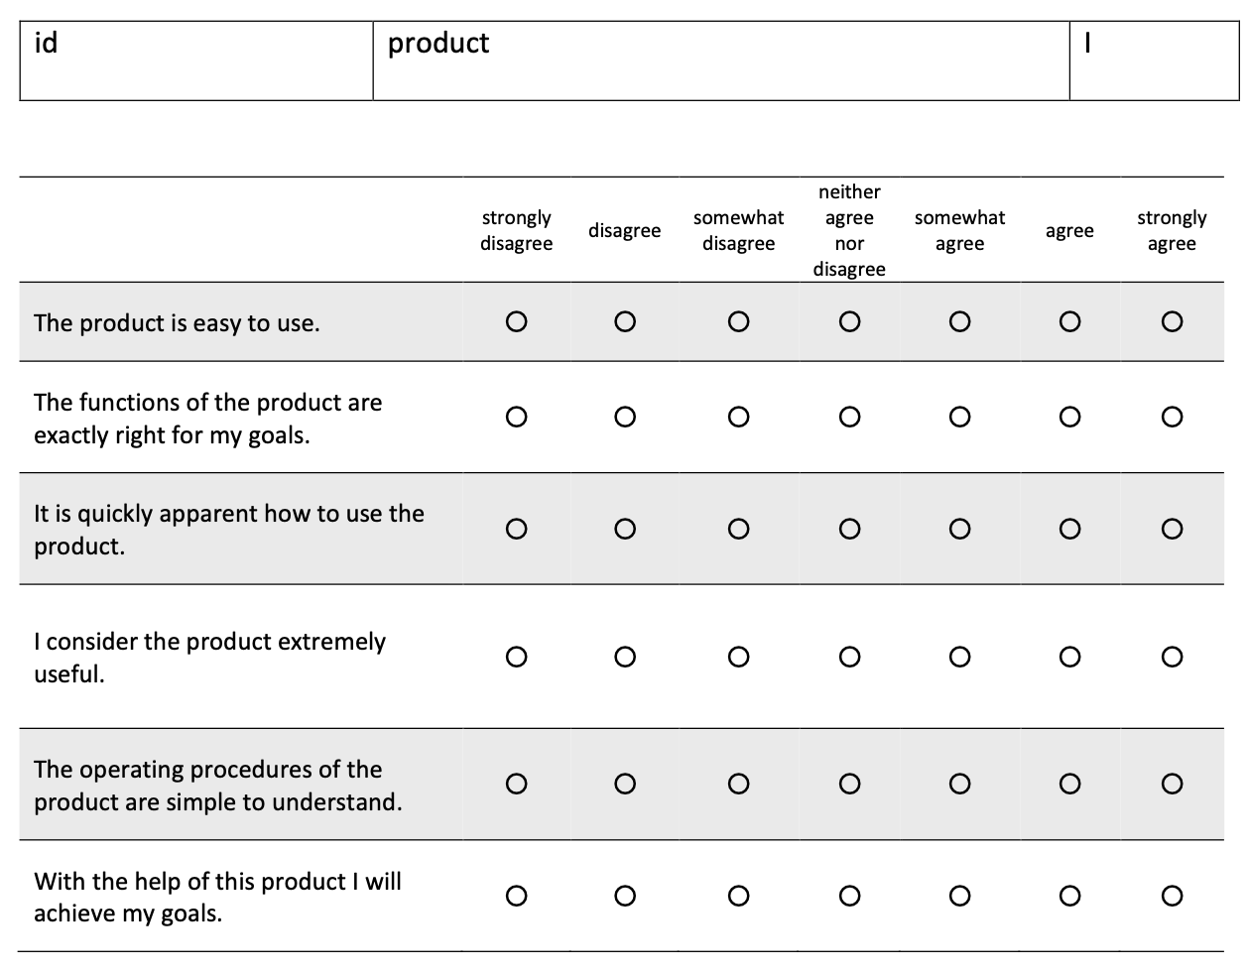
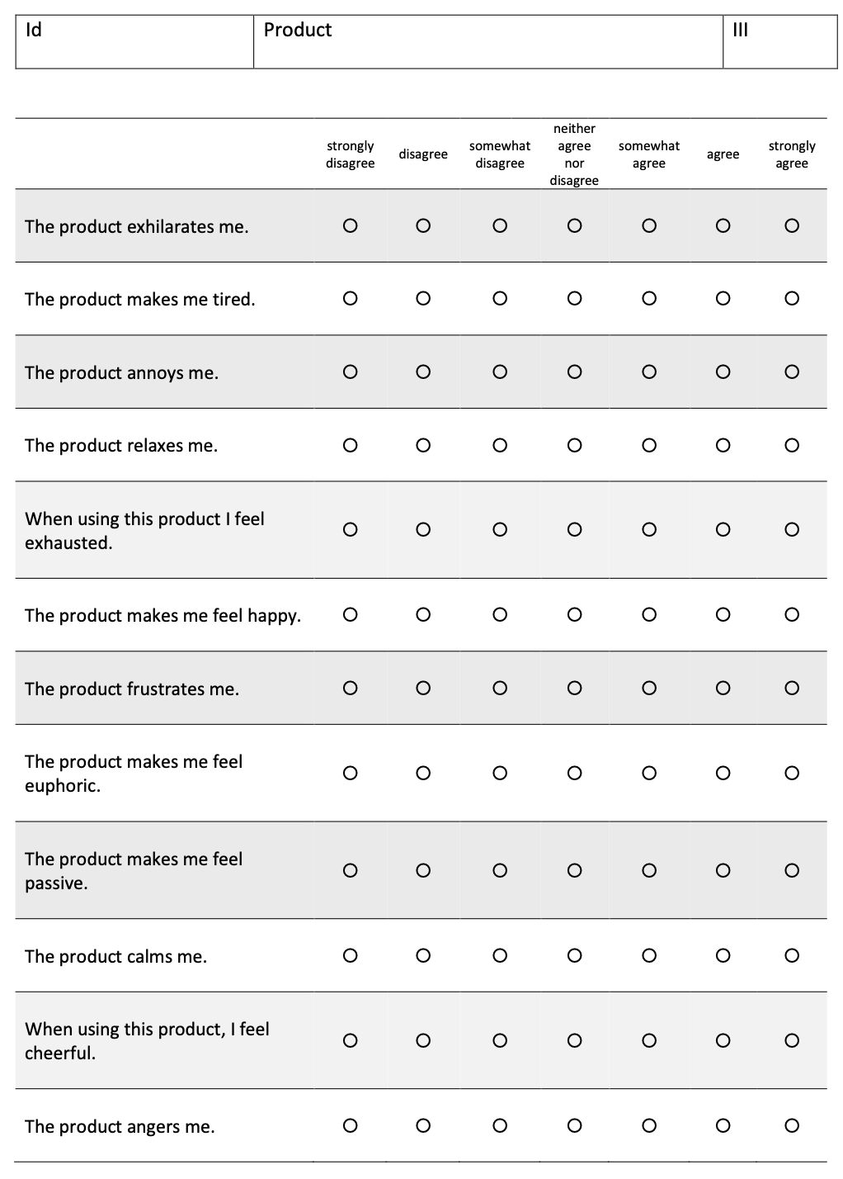
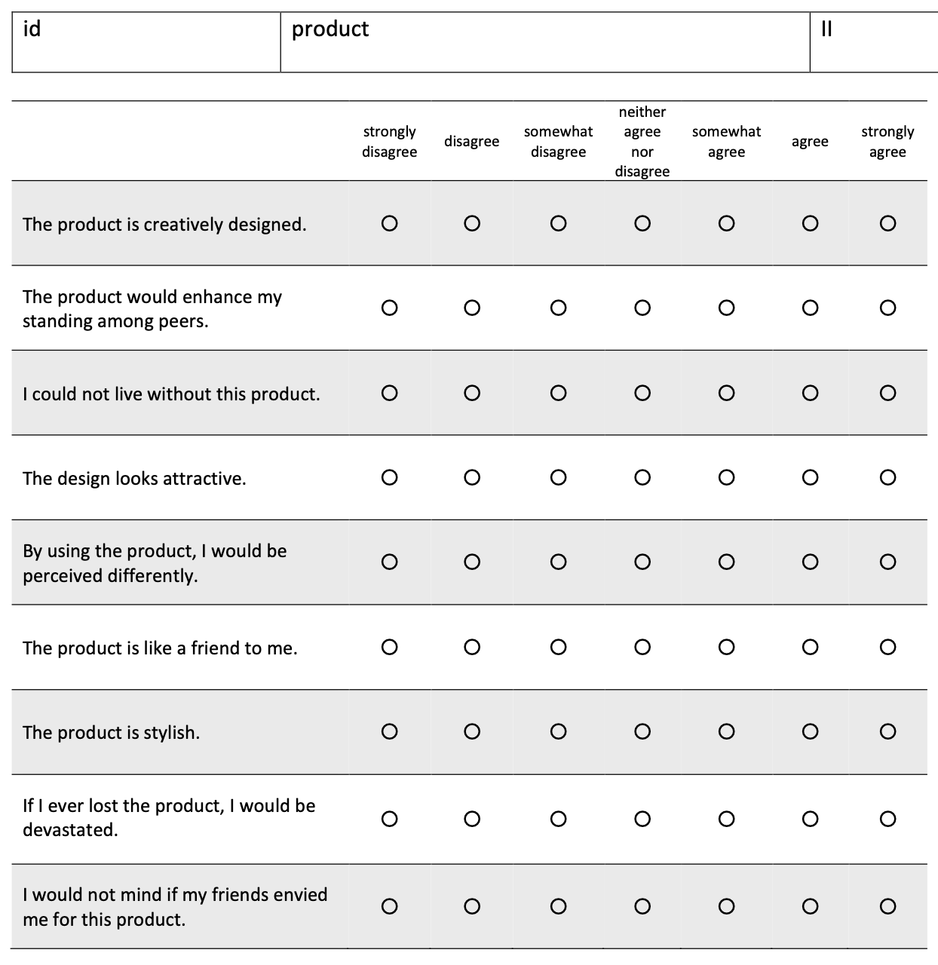

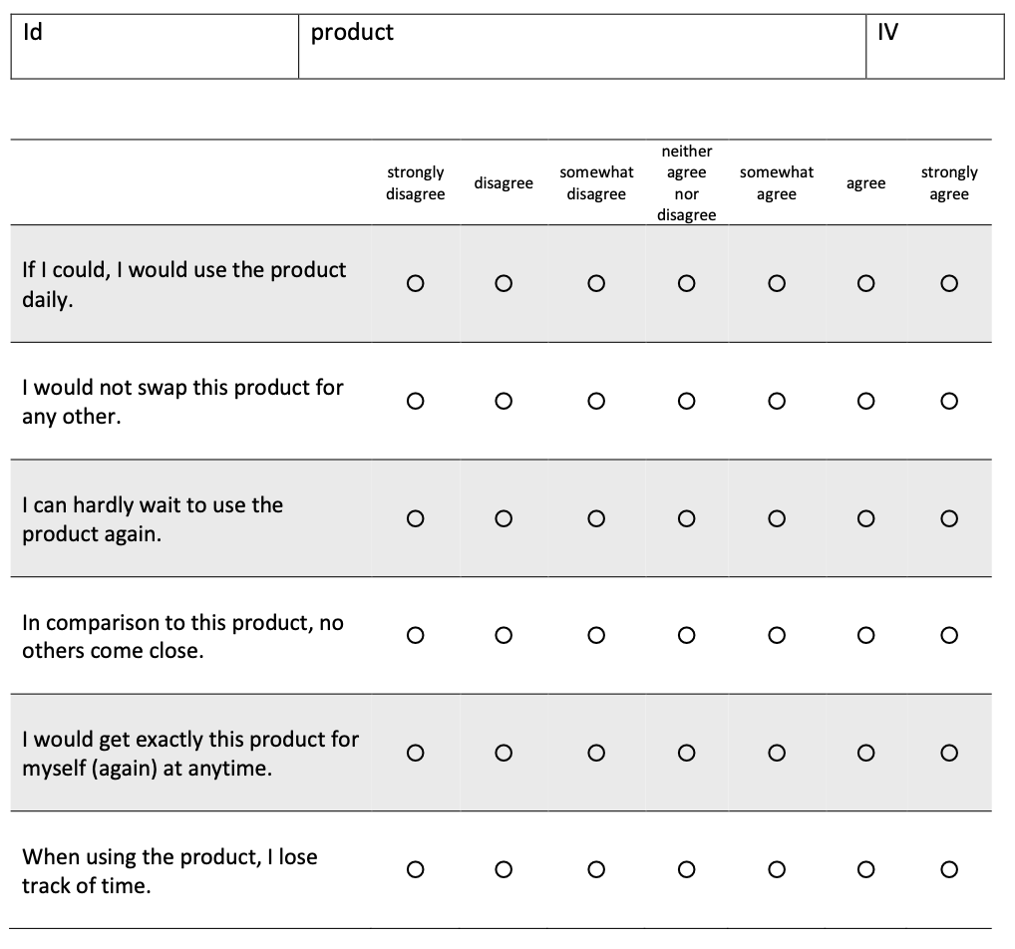

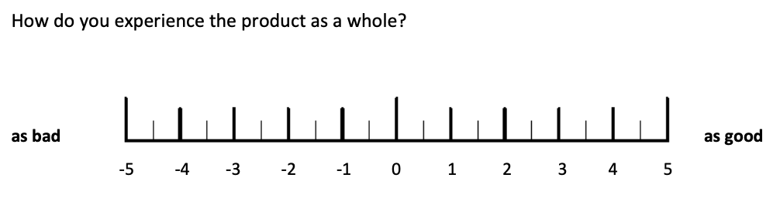
Supplementary file 5 – Original English version of the Virtual Embodiment Questionnaire (VEQ)
Virtual Embodiment Questionnaire (VEQ) - English
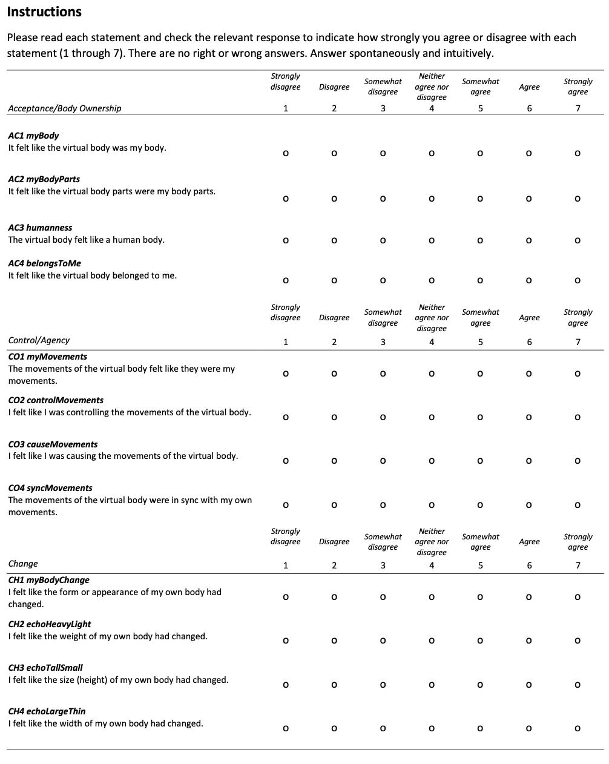
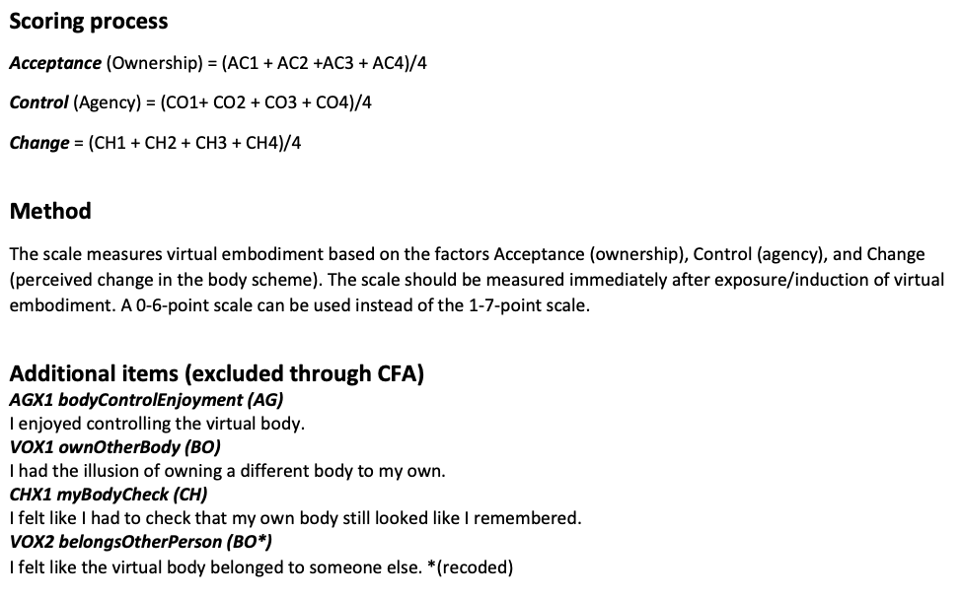

Supplementary file 6: Datasets
MeCUE GREEN MEPP Patients

MeCUE BLUE MEPP Patients

VEQ Patients
ID NUMBER | MEPP | Module 1 | C’était comme si le visage virtuel était mon corps. | C’était comme si les parties de mon visage virtuelles étaient les parties de mon visage. | C’était comme si le visage virtuel était un visage humain. | C’était comme si le visage virtuel m’appartenait. | Module 2 | C’était comme si les mouvements du visage virtuel étaient mes mouvements. | J’avais l’impression de contrôler les mouvements du visage virtuel. | J’avais l’impression de causer les mouvements du visage virtuel. | Les mouvements du visage virtuel était synchronisé avec mes propres mouvements. | Module 3 | J’avais l’impression que la forme ou l’apparence de mon propre visage avait changé. | J’avais l’impression que la masse de mon propre visage avait changé. | J’avais l’impression que la hauteur de mon propre visage avait changé. | J’avais l’impression que la largeur de mon propre visage avait changé.
181BA | 2. Blue |  | 6 | 6 | 6 | 6 |  | 3 | 5 | 5 | 4 |  | 5 | 2 | 1 | 5
181BA | 1. Green |  | 3 | 4 | 3 | 4 |  | 3 | 5 | 5 | 3 |  | 5 | 2 | 2 | 2
182AB | 1. Green |  | 5 | 5 | 3 | 5 |  | 5 | 5 | 5 | 5 |  | 6 | 6 | 4 | 5
182AB | 2. Blue |  | 6 | 6 | 5 | 6 |  | 6 | 7 | 7 | 7 |  | 7 | 5 | 4 | 4
183AB | 1. Green |  | 1 | 2 | 1 | 1 |  | 3 | 5 | 6 | 6 |  | 6 | 7 | 7 | 7
183AB | 2. Blue |  | 3 | 3 | 3 | 3 |  | 6 | 1 | 6 | 7 |  | 1 | 1 | 1 | 1
184BA | 2. Blue |  | 6 | 6 | 6 | 6 |  | 6 | 7 | 7 | 7 |  | 5 | 2 | 2 | 5
184BA | 1. Green |  | 5 | 6 | 5 | 5 |  | 6 | 6 | 6 | 6 |  | 5 | 5 | 3 | 3
185AB | 1. Green |  | 1 | 2 | 2 | 2 |  | 1 | 1 | 2 | 1 |  | 7 | 7 | 3 | 7
185AB | 2. Blue |  | 7 | 5 | 6 | 7 |  | 5 | 5 | 7 | 5 |  |  | 6 | 2 | 6
186BA | 2. Blue |  | 6 | 6 | 6 | 6 |  | 5 | 5 | 6 | 6 |  | 3 | 2 | 2 | 2
186BA | 1. Green |  | 4 | 2 | 4 | 4 |  | 4 | 5 | 6 | 6 |  | 4 | 6 | 2 | 6
187BA | 2. Blue |  | 5 | 5 | 7 | 6 |  | 7 | 7 | 7 | 7 |  | 5 | 2 | 2 | 2
187BA | 1. Green |  | 2 | 1 | 3 | 1 |  | 3 | 3 | 5 | 6 |  | 5 | 5 | 2 | 7
188AB | 1. Green |  | 5 | 6 | 5 | 5 |  | 6 | 5 | 5 | 6 |  | 6 | 2 | 2 | 2
188AB | 2. Blue |  | 2 | 2 | 2 | 2 |  | 3 | 4 | 5 | 6 |  | 6 | 2 | 2 | 2
241BA | 2. Blue |  | 6 | 7 | 7 | 7 |  | 7 | 7 | 6 | 7 |  | 5 | 2 | 2 | 2
241BA | 1. Green |  | 2 | 3 | 3 | 2 |  | 7 | 7 | 7 | 3 |  | 7 | 6 | 6 | 7
242AB | 1. Green |  | 2 | 2 | 2 | 2 |  | 3 | 3 | 5 | 6 |  | 6 | 7 | 7 | 7
242AB | 2. Blue |  | 2 | 2 | 2 | 2 |  | 5 | 3 | 3 | 3 |  | 5 | 5 | 5 | 5
243BA | 2. Blue |  | 6 | 6 | 6 | 6 |  | 6 | 6 | 6 | 6 |  | 2 | 2 | 2 | 2
243BA | 1. Green |  | 7 | 7 | 7 | 7 |  | 7 | 7 | 7 | 7 |  | 1 | 4 | 1 | 6
244AB | 1. Green |  | 6 | 6 | 6 | 4 |  | 6 | 7 | 7 | 7 |  | 7 | 2 | 1 | 1
244AB | 2. Blue |  | 5 | 7 | 7 | 7 |  | 6 | 7 | 7 | 7 |  | 7 | 7 | 2 | 2
341AB | 1. Green |  | 6 | 6 | 6 | 6 |  | 5 | 4 | 4 | 4 |  | 2 | 2 | 2 | 4
341AB | 2. Blue |  | 2 | 2 | 2 | 2 |  | 2 | 2 | 2 | 3 |  | 6 | 2 | 2 | 2
342BA | 2. Blue |  | 7 | 7 | 7 | 7 |  | 7 | 7 | 7 | 7 |  | 7 | 7 | 3 | 7
342BA | 1. Green |  | 5 | 6 | 7 | 7 |  | 7 | 7 | 7 | 7 |  | 7 | 7 | 6 | 7
343BA | 2. Blue |  | 6 | 6 | 5 | 5 |  | 6 | 6 | 6 | 6 |  | 5 | 5 | 3 | 5
343BA | 1. Green |  | 1 | 1 | 1 | 1 |  | 6 | 5 | 5 | 6 |  | 7 | 7 | 7 | 7
344AB | 1. Green |  | 6 | 6 | 6 | 6 |  | 6 | 6 | 6 | 6 |  | 2 | 2 | 2 | 2
344AB | 2. Blue |  | 6 | 6 | 6 | 6 |  | 6 | 6 | 6 | 6 |  | 2 | 2 | 2 | 2
461AB | 1. Green |  | 6 | 7 | 6 | 7 |  | 7 | 7 | 7 | 7 |  | 6 | 5 | 6 | 5
461AB | 2. Blue |  | 5 | 5 | 5 | 5 |  | 7 | 7 | 7 | 7 |  | 3 | 2 | 2 | 2
462BA | 2. Blue |  | 5 | 5 | 5 | 5 |  | 5 | 5 | 6 | 5 |  | 5 | 3 | 2 | 2
462BA | 1. Green |  | 3 | 4 | 5 | 2 |  | 5 | 5 | 5 | 5 |  | 5 | 5 | 5 | 5
463AB | 1. Green |  | 2 | 2 | 5 | 2 |  | 6 | 6 | 6 | 5 |  | 6 | 6 | 2 | 6
463AB | 2. Blue |  | 6 | 6 | 6 | 6 |  | 6 | 6 | 6 | 6 |  | 2 | 2 | 2 | 2
464AB | 1. Green |  | 1 | 1 | 2 | 2 |  | 1 | 2 | 6 | 6 |  | 7 | 6 | 4 | 7
464AB | 2. Blue |  | 4 | 4 | 6 | 6 |  | 6 | 6 | 6 | 5 |  | 6 | 5 | 4 | 2
465BA | 2. Blue |  | 2 | 2 | 7 | 3 |  | 7 | 7 | 7 | 7 |  | 7 | 1 | 1 | 1
465BA | 1. Green |  | 1 | 1 | 1 | 1 |  | 5 | 7 | 7 | 7 |  | 6 | 6 | 2 | 6
466BA | 2. Blue |  | 7 | 7 | 7 | 7 |  | 6 | 0 | 0 | 7 |  | 6 | 2 | 2 | 2
466BA | 1. Green |  | 0 | 0 | 0 | 0 |  | 0 | 0 | 0 | 0 |  | 0 | 0 | 0 | 0
541AB | 1. Green |  | 5 | 5 | 6 | 6 |  | 6 | 6 | 6 | 7 |  | 3 | 2 | 2 | 2
541AB | 2. Blue |  | 2 | 2 | 6 | 6 |  | 6 | 6 | 6 | 6 |  | 7 | 7 | 2 | 7
542AB | 1. Green |  | 3 | 3 | 4 | 4 |  | 6 | 7 | 6 | 7 |  | 7 | 6 | 7 | 7
542AB | 2. Blue |  | 5 | 5 | 6 | 5 |  | 3 | 5 | 5 | 6 |  | 6 | 5 | 1 | 5
543BA | 2. Blue |  | 5 | 5 | 3 | 3 |  | 5 | 3 | 3 | 6 |  | 7 | 2 | 2 | 5
543BA | 1. Green |  | 1 | 1 | 1 | 3 |  | 6 | 6 | 6 | 6 |  | 5 | 2 | 2 | 4
544BA | 2. Blue |  | 7 | 7 | 7 | 7 |  | 5 | 5 | 5 | 3 |  | 1 | 1 | 1 | 1
544BA | 1. Green |  | 1 | 2 | 4 | 4 |  | 2 | 3 | 3 | 3 |  | 7 | 7 | 3 | 3
622BA | 2. Blue |  | 6 | 5 | 6 | 6 |  | 5 | 7 | 6 | 7 |  | 6 | 5 | 3
622BA | 1. Green |  | 1 | 1 | 5 | 2 |  | 5 | 5 | 5 | 5 |  | 6 | 6 | 3 | 6
661BA | 2. Blue |  | 7 | 7 | 7 | 7 |  | 7 | 7 | 7 | 7 |  | 6 | 1 | 1 | 6
661BA | 1. Green |  | 1 | 5 | 4 | 1 |  | 5 | 2 | 5 | 5 |  | 6 | 6 | 2 | 6
663AB | 1. Green |  | 5 | 5 | 3 | 3 |  | 3 | 5 | 5 | 1 |  | 6 | 5 | 5 | 5
663AB | 2. Blue |  | 3 | 3 | 3 | 3 |  | 5 | 5 | 6 | 6 |  | 5 | 5 | 2 | 5
664BA | 2. Blue |  | 6 | 7 | 6 | 7 |  | 7 | 7 | 7 | 7 |  | 2 | 2 | 2 | 2
664BA | 1. Green |  | 3 | 5 | 6 | 7 |  | 7 | 7 | 7 | 7 |  | 6 | 7 | 3 | 5
665AB | 1. Green |  | 5 | 5 | 5 | 5 |  | 6 | 6 | 6 | 6 |  | 3 | 3 | 3 | 3
665AB | 2. Blue |  | 6 | 6 | 6 | 6 |  | 6 | 6 | 6 | 6 |  | 2 | 2 | 2 | 2
666AB | 1. Green
666AB | 2. Blue |  | 6 | 6 | 6 | 6 |  | 6 | 6 | 6 | 6 |  | 5 | 6 | 5 | 5
741AB | 1. Green |  | 6 | 6 | 6 | 6 |  | 6 | 6 | 6 | 6 |  | 2 | 6 | 2 | 6
741AB | 2. Blue |  | 5 | 6 | 6 | 6 |  | 6 | 6 | 6 | 5 |  | 5 | 5 | 2 | 5
742AB | 1. Green |  | 1 | 2 | 2 | 1 |  | 7 | 7 | 7 | 7 |  | 7 | 7 | 7 | 7
742AB | 2. Blue |  | 7 | 7 | 7 | 7 |  | 7 | 7 | 6 | 7 |  | 2 | 2 | 1 | 1
743BA | 2. Blue |  | 5 | 5 | 6 | 6 |  | 6 | 6 | 6 | 5 |  | 2 | 2 | 2 | 2
743BA | 1. Green
881BA | 2. Blue |  | 5 | 5 | 6 | 5 |  | 6 | 6 | 7 | 7 |  | 5 | 2 | 1 | 4
881BA | 1. Green |  | 1 | 1 | 1 | 1 |  | 1 | 2 | 2 | 3 |  | 7 | 7 | 4 | 7
882BA | 2. Blue |  | 6 | 6 | 6 | 6 |  | 6 | 6 | 6 | 6 |  | 2 | 5 | 2 | 5
882BA | 1. Green |  | 3 | 4 | 4 | 4 |  | 4 | 4 | 4 | 4 |  | 4 | 4 | 4 | 4
883BA | 2. Blue |  | 5 | 5 | 5 | 5 |  | 6 | 5 | 6 | 5 |  | 2 | 2 | 2 | 2
883BA | 1. Green |  | 5 | 5 | 6 | 6 |  | 6 | 6 | 3 | 6 |  | 2 | 2 | 2 | 2
884BA | 2. Blue |  | 1 | 5 | 7 | 7 |  | 5 | 5 | 5 | 5 |  | 5 | 2 | 2 | 2
884BA | 1. Green
885AB | 1. Green |  | 6 | 6 | 6 | 6 |  | 6 | 5 | 6 | 6 |  | 2 | 2 | 3 | 3
885AB | 2. Blue |  | 6 | 6 | 6 | 6 |  | 6 | 5 | 6 | 6 |  | 2 | 2 | 2 | 2
886AB | 1. Green |  | 2 | 2 | 2 | 2 |  | 2 | 4 | 6 | 6 |  | 6 | 6 | 6 | 6
886AB | 2. Blue |  | 6 | 6 | 6 | 6 |  | 6 | 6 | 6 | 6 |  | 6 | 6 | 6 | 6

Patients’preference
ID NUMBER | Favorite MEPP
181BA | 2. Blue
182AB | 2. Blue
183AB | 2. Blue
184BA | 2. Blue
185AB | 2. Blue
186BA | 2. Blue
187BA | 2. Blue
188AB | 1. Green
241BA | 2. Blue
242AB | 1. Green
243BA | 1. Green
244AB | 2. Blue
341AB | 1. Green
342BA | 2. Blue
343BA | 2. Blue
344AB | 2. Blue
461AB | 2. Blue
462BA | 2. Blue
463AB | 2. Blue
464AB | 2. Blue
465BA | 2. Blue
466BA | 2. Blue
541AB | 1. Green
542AB | 2. Blue
543BA | 2. Blue
544BA | 2. Blue
622BA | 2. Blue
661BA | 2. Blue
663AB | 2. Blue
664BA | 1. Green
665AB | 2. Blue
666AB | 2. Blue
741AB | 1. Green
742AB | 2. Blue
743BA
881BA | 2. Blue
882BA | 2. Blue
883BA | 2. Blue
884AB
885AB | 2. Blue
886AB | 2. Blue

MeCUE GREEN MEPP Clinicians
MeCUE BLUE MEPP Clinicians

Clinical factors Clinicians

Clinicians’ preference
ID NUMBER | Favorite MEPP
181BA | 2. Blue
182AB | 2. Blue
183AB | 2. Blue
184BA | 2. Blue
185AB | 2. Blue
186BA | 2. Blue
187BA | 2. Blue
188AB | 2. Blue
241BA | 2. Blue
242AB | 2. Blue
243BA | 2. Blue
244AB | 2. Blue
341AB | 2. Blue
342BA | 2. Blue
343BA | 2. Blue
344AB | 2. Blue
482AB | 2. Blue
483AB | 2. Blue
484AB | 2. Blue

